配置核查工具操作说明书
面向现场实施与运维人员，说明《配置核查工具包》在 Windows 与麒麟两类被测机上的部署、运行与结果查看方法，以及无法运行自动脚本时使用人工核查台的流程。文中截图均为工具实际运行画面。
工具依据《配置核查作业指导书》v2.2 开展核查，脚本全部使用系统自带解释器（Windows VBScript / 麒麟 Bash），不依赖 Python 或任何第三方运行库，拷到被测机即可运行。

一、功能与支持范围
工具由 16 个核查脚本与 1 个人工核查台组成，覆盖操作系统、数据库、中间件与网络设备四类对象。
序号 | 平台 | 核查对象 | 脚本 | 核查项 | 备注
1 | Windows | 操作系统 | win\check_xp7.vbs | 139 | 兼容 XP SP3 / 7 / 10
2 | Windows | MySQL / MariaDB | win\check_mysql.vbs | 19 | 需连接参数
3 | Windows | Redis | win\check_redis.vbs | 16 | 需连接参数
4 | Windows | 达梦 DM8 | win\check_dm.vbs | 19 | 需本机有 disql 客户端
5 | Windows | SQL Server | win\check_sqlserver.vbs | 18 | 需连接参数
6 | Windows | Nginx | win\check_nginx.vbs | 8 | —
7 | Windows | Tomcat | win\check_tomcat.vbs | 8 | —
8 | Windows | 网络设备 | win\check_network.ps1 | 23 | 采集-解析模式，需 Win7+ 与 PowerShell
9 | 麒麟 | 操作系统 | kylin/check_kylin.sh | 139 | 需 root / sudo
10 | 麒麟 | MySQL / MariaDB | kylin/check_mysql.sh | 19 | 需连接参数
11 | 麒麟 | Redis | kylin/check_redis.sh | 16 | 需连接参数
12 | 麒麟 | 达梦 DM8 | kylin/check_dm.sh | 19 | 需本机有 disql 客户端
13 | 麒麟 | SQL Server | kylin/check_sqlserver.sh | 18 | 需连接参数
14 | 麒麟 | Nginx | kylin/check_nginx.sh | 8 | —
15 | 麒麟 | Tomcat | kylin/check_tomcat.sh | 8 | —
16 | 麒麟 | 网络设备 | kylin/check_network.sh | 23 | 采集-解析模式，判定逻辑与 Windows 版通用
— | 两平台 | 脚本无法覆盖的机器 | manual_check.html | 136 | 浏览器直接打开，人工逐项核对
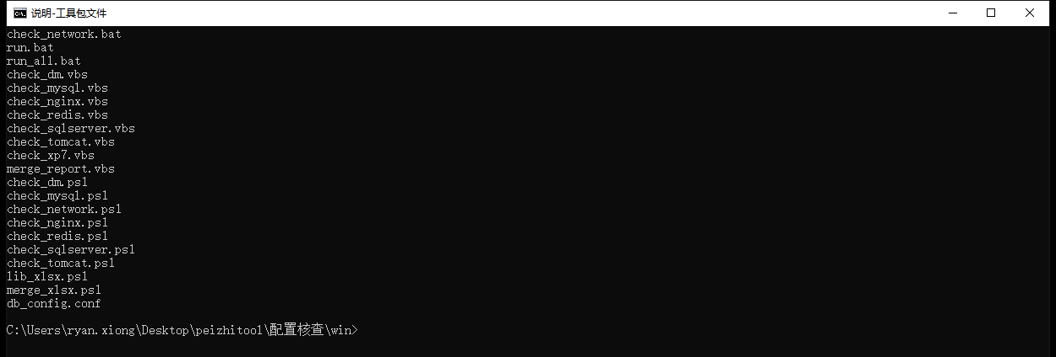
图 1 Windows 侧工具文件清单
在 win 目录下执行 dir /b *.bat *.vbs *.ps1 *.conf 的实际输出。核查脚本按组件命名，run_all.bat 为一键入口，merge_report.vbs 负责合并汇总，db_config.conf 存放连接参数。

二、运行要求
平台 | 系统版本 | 权限 | 依赖 | 说明
Windows | XP SP3 / 7 / 10 | 建议管理员 | 无（系统自带 cscript） | 非管理员运行不报错，但部分检查项会因权限不足判为需人工核查
麒麟 | 银河麒麟 / 中标麒麟 V10 | root 或 sudo | 无（系统自带 bash） | 生成 xlsx 汇总需系统有 zip 命令；缺失时自动降级为 xls
人工核查台 | 任意 | — | 现代浏览器 | 单文件、零依赖、可离线使用
网络设备核查需要一台能登录设备的 Windows 管理机（PowerShell）或麒麟跳板机。

三、工具包结构
checklist_tool\
├── win\ Windows 版（VBScript）
│ ├── check_xp7.vbs 操作系统核查
│ ├── check_*.vbs 数据库/中间件核查
│ ├── check_network.ps1 网络设备核查（需 PowerShell）
│ ├── run_all.bat 一键运行（含汇总）
│ ├── db_config.conf 连接参数配置
│ └── output\ 报告输出目录
├── kylin\ 麒麟版（Bash）
│ ├── check_kylin.sh 操作系统核查
│ ├── check_*.sh 数据库/中间件核查
│ ├── check_network.sh 网络设备核查
│ ├── run_all.sh 一键运行（自动探测）
│ ├── db_config.conf 连接参数配置
│ └── output\ 报告输出目录
├── 网络设备核查\ 网络设备核查独立版
│ ├── run.bat 一键入口
│ └── check_network.ps1/.sh 两平台脚本（同源）
├── manual_check.html 人工核查台（136 项）
├── 配置核查作业指导书_v2.2.docx 核查标准依据
├── 配置核查表_v2.0.0.xlsx 检查项与适用对象矩阵
└── 指导书与核查工具交叉验证报告.docx

四、Windows 平台操作

4.1 部署
将 win 目录整体拷贝到被测机任意位置（如 D:\check），目录内文件保持原样，无需安装或注册。脚本之间通过相对路径互相调用，不要把单个脚本单独拷出目录。若被测机有组策略限制脚本执行，可先将该目录加入白名单，或改用管理员命令行运行。
D:\check> run_all.bat :: 一键运行全部（双击亦可）
D:\check> cscript //Nologo check_xp7.vbs :: 仅核查操作系统
D:\check> cscript //Nologo check_mysql.vbs :: 仅核查 MySQL
D:\check> cscript //Nologo check_redis.vbs :: 仅核查 Redis
D:\check> cscript //Nologo check_dm.vbs :: 仅核查达梦
D:\check> cscript //Nologo check_sqlserver.vbs :: 仅核查 SQL Server
D:\check> cscript //Nologo check_nginx.vbs :: 仅核查 Nginx
D:\check> cscript //Nologo check_tomcat.vbs :: 仅核查 Tomcat
D:\check> cscript //Nologo merge_report.vbs :: 只合并汇总

4.2 配置连接参数
只核查操作系统的机器可跳过本步。需要核查数据库或中间件时，编辑 win\db_config.conf。
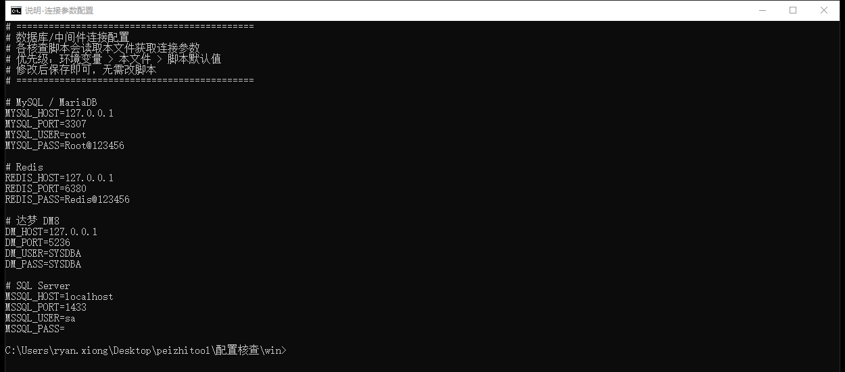
图 2 连接参数配置文件内容
执行 type db_config.conf 的实际输出。文件按组件分组列出主机、端口、账号与口令；未部署的组件留空即可，脚本会在判定时标记为不适用或转入人工核查。
配置项 | 默认值 | 说明
MYSQL_HOST / MYSQL_PORT | 127.0.0.1 / 3307 | MySQL 或 MariaDB 监听地址与端口
MYSQL_USER / MYSQL_PASS | root / Root@123456 | 建议使用只读核查账号
REDIS_HOST / REDIS_PORT | 127.0.0.1 / 6380 | Redis 监听地址与端口
REDIS_PASS | Redis@123456 | 未设口令时留空
DM_HOST / DM_PORT | 127.0.0.1 / 5236 | 达梦 DM8 地址与端口
DM_USER / DM_PASS | SYSDBA / SYSDBA | 达梦管理账号
MSSQL_HOST / MSSQL_PORT | localhost / 1433 | SQL Server 地址与端口
MSSQL_USER / MSSQL_PASS | sa / 空 | SQL Server 管理账号
取值优先级为 环境变量 > 本文件 > 脚本默认值，因此也可以不改文件，直接在命令行用环境变量覆盖：
D:\check> set MSSQL_PASS=YourPassword
D:\check> cscript //Nologo check_sqlserver.vbs

4.3 一键运行全部核查
在 win 目录下双击 run_all.bat（或右键以管理员身份运行），工具将依次执行操作系统、MySQL、Redis、达梦、SQL Server、Nginx、Tomcat 共 7 项核查，检测到网络设备采集回显时一并解析，最后合并生成汇总报告。
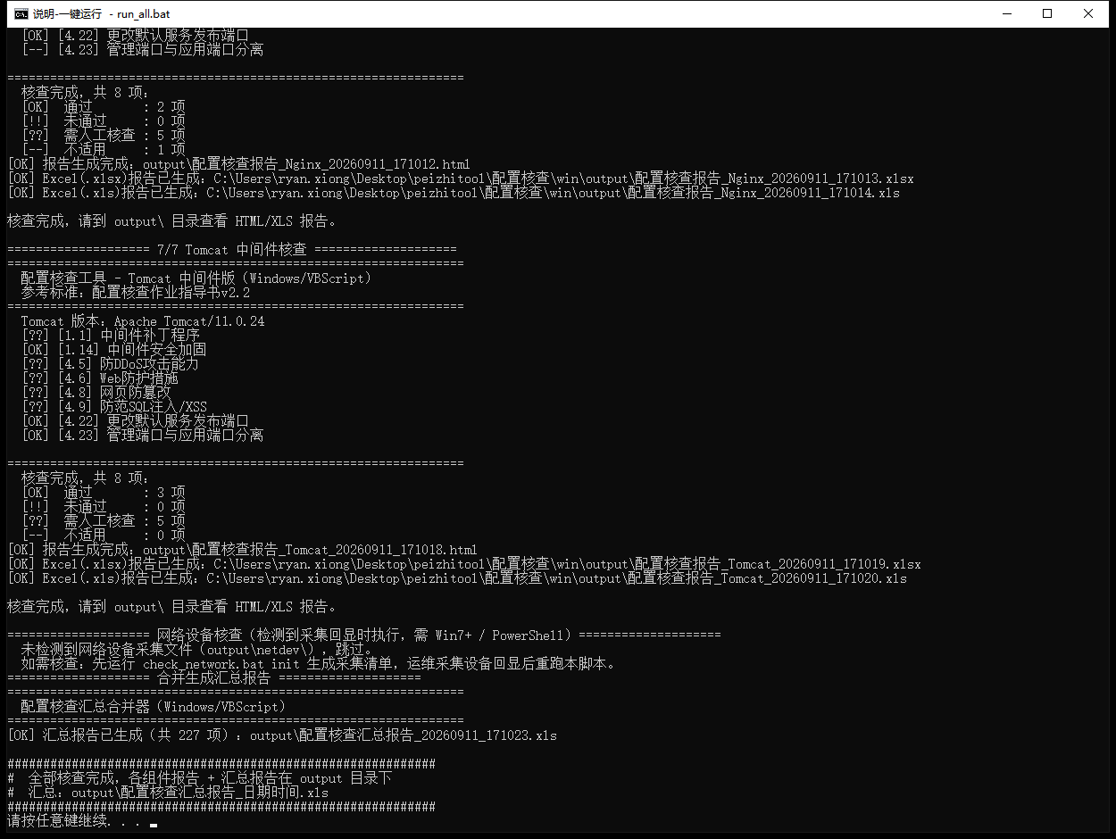
图 3 一键运行全部核查
执行 run_all.bat 的实际画面（图为运行末尾）。每完成一个组件会打印分隔标题与该组件的判定统计；全部完成后合并生成汇总报告并给出总项数，图中汇总为 227 项。整轮耗时取决于机器性能，通常数分钟内完成，过程中不要关闭窗口。

4.4 单独运行某个组件
只需核查某一项时，直接运行对应脚本：
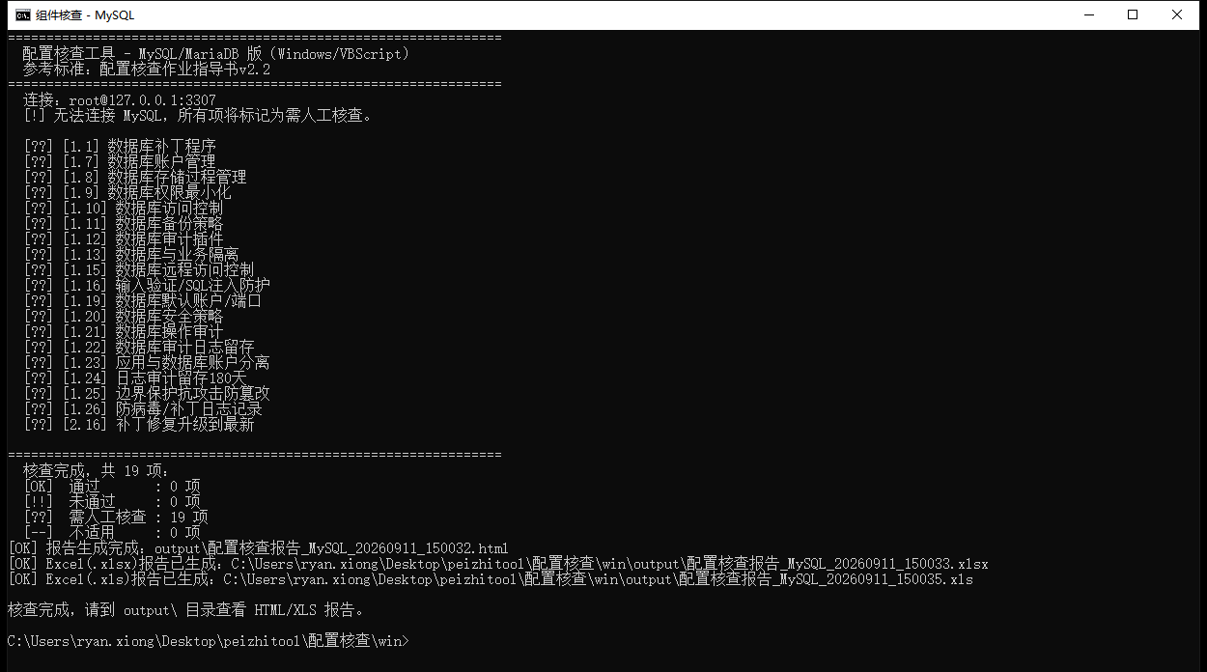
图 4 单独运行某个组件核查
执行 cscript //Nologo check_mysql.vbs 的实际画面。脚本先连接目标组件，再逐项输出判定并生成报告；目标组件未部署时，该组件全部检查项转入人工核查，仍照常生成报告，不影响其他组件。

4.5 网络设备核查
网络设备是独立硬件，无法由被测机直接采集，采用「工具生成命令清单 → 运维登录设备留存回显 → 工具解析回显出报告」的采集-解析方式。在 网络设备核查 目录下运行 run.bat：首次运行（无回显文件）生成采集清单；把各设备回显按设备名保存为 output\netdev\<设备名>.txt 后再运行一次，即解析出第 5 章 23 项判定。
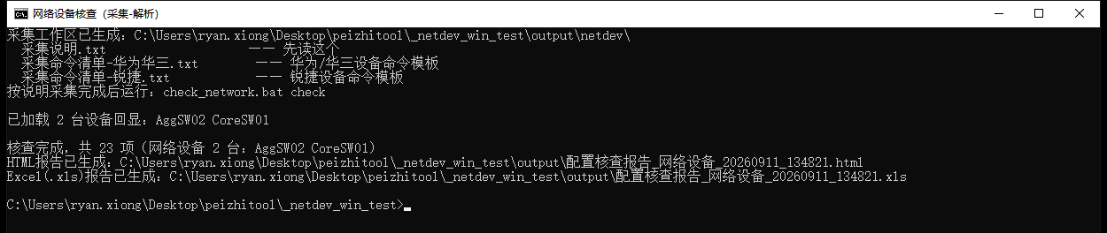
图 5 网络设备核查的采集与解析
先后执行 check_network.ps1 init 与 check_network.ps1 check 的实际画面。init 生成华为/华三与锐捷两种命令模板；check 读取 output\netdev 下的回显文件，逐台解析并生成报告。

五、麒麟平台操作

5.1 部署与授权
将 kylin 目录拷贝到被测机（如 /opt/check），赋予执行权限，并确认关键文件齐全：
cd /opt/check
chmod +x *.sh
ls -l run_all.sh check_mysql.sh db_config.conf
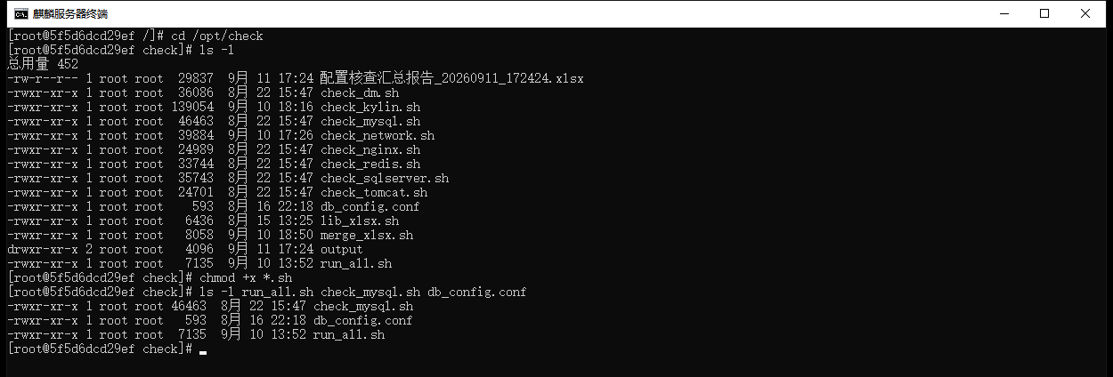
图 6 麒麟侧部署与授权
实际画面：先 ls -l 查看目录内容，再 chmod +x *.sh 赋权，最后确认 run_all.sh、各组件脚本与 db_config.conf 均为可执行且齐全。核查需读取系统配置与日志，建议以 root 或 sudo 运行；非 root 运行不会报错，但部分检查项会判为需人工核查。

5.2 一键运行（自动探测）
sudo bash run_all.sh
工具会先探测本机装了哪些数据库与中间件，只核查探测到的组件，避免在未部署的组件上产生大量「不适用」项。
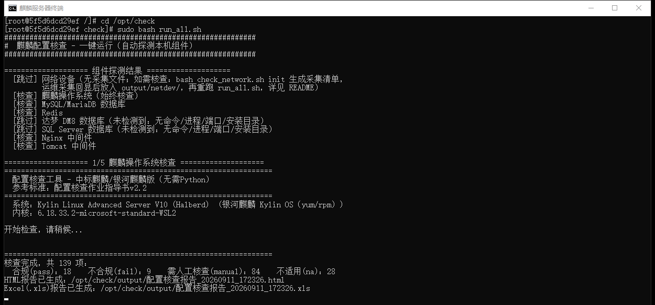
图 7 麒麟一键运行：组件探测与执行
执行 sudo bash run_all.sh 的实际画面。开头为组件探测结果，逐行标注 [核查] 或 [跳过] 及原因（图中达梦与 SQL Server 因未检测到而跳过，网络设备因无采集回显而跳过）；随后按步骤执行各组件核查，并打印每项的判定统计。
自动探测可用以下开关调整（写在命令前，用空格分隔）：
sudo bash run_all.sh # 自动探测，只查已装组件
FORCE_ALL=1 sudo bash run_all.sh # 跳过探测，强制全查
SKIP_MYSQL=1 sudo bash run_all.sh # 跳过 MySQL
SKIP_DM=1 SKIP_MSSQL=1 sudo bash run_all.sh # 同时跳过多个
MYSQL_USER=root MYSQL_PASS=xxx sudo bash run_all.sh # 传连接参数
开关 | 默认 | 作用
FORCE_ALL | 不设 | 设为 1 时跳过探测，全部组件都核查
SKIP_MYSQL SKIP_REDIS SKIP_DM | 不设 | 设为 1 时跳过对应组件
SKIP_MSSQL SKIP_NGINX SKIP_TOMCAT | 不设 | 同上
MYSQL_* REDIS_* DM_* MSSQL_* | 空 | 连接参数，优先于 db_config.conf
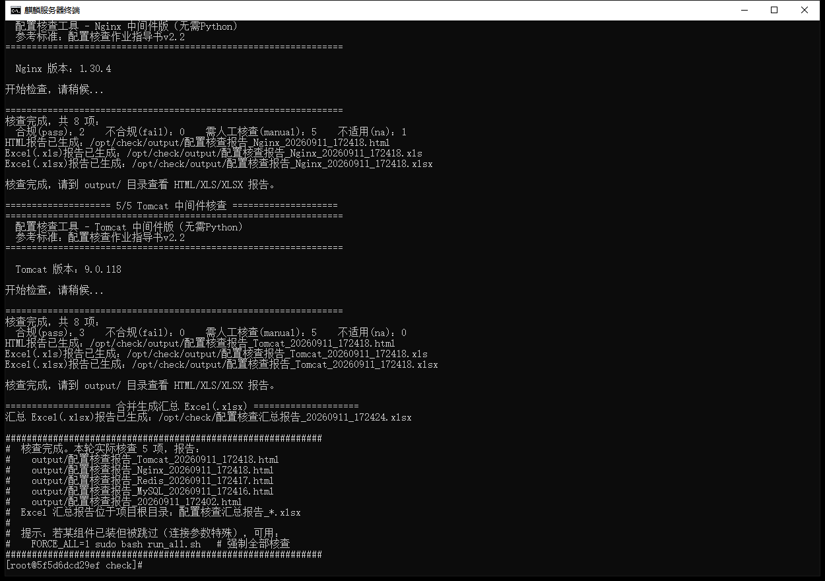
图 8 麒麟一键运行：执行完成与汇总
同一轮运行末尾的实际画面。各组件核查完成后合并生成汇总 Excel，并列出本轮实际核查项数与全部报告文件路径。

5.3 单独运行某个组件
cd /opt/check
sudo bash check_mysql.sh
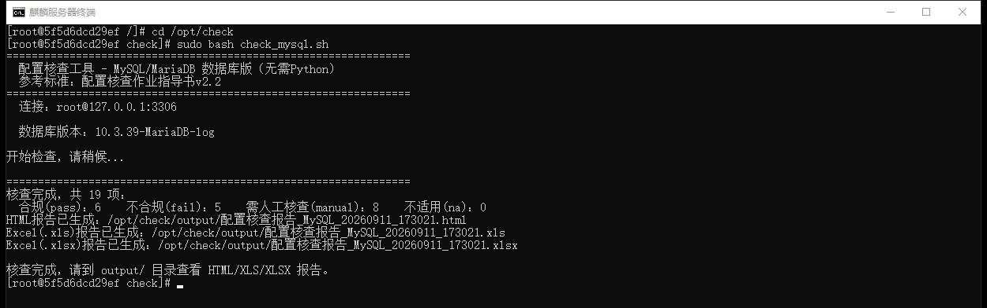
图 9 麒麟单组件核查
执行 bash check_mysql.sh 的实际画面。输出判定统计与三种格式报告路径（HTML / XLS / XLSX）。

六、输出说明

6.1 控制台输出
脚本运行过程中逐项打印判定，四种状态含义如下：
标记 | 含义 | 说明
[OK] | 合规 | 检测值与要求一致
[!!] | 不合规 | 检测值与要求不符，报告内附整改建议
[??] | 需人工核查 | 脚本已完成检测，但结论需结合台账或现场情况确认
[--] | 不适用 | 该组件未部署或本机不具备核查条件

6.2 报告文件
各组件报告与汇总报告均在脚本目录下的 output 目录，文件名带时间戳。
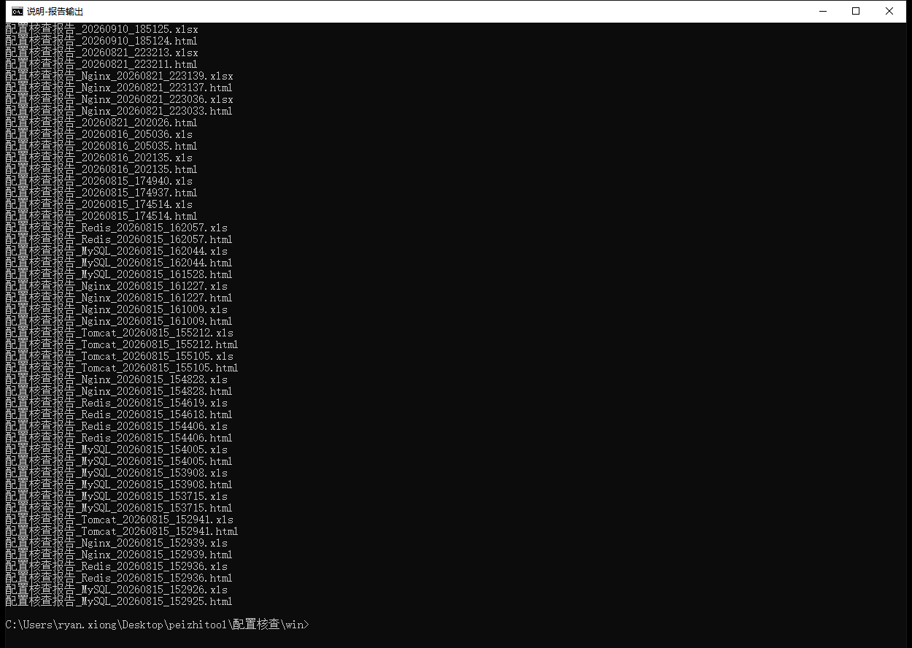
图 10 Windows 侧报告输出清单
执行 dir /o-d /b output\*.html output\*.xls 的实际输出。
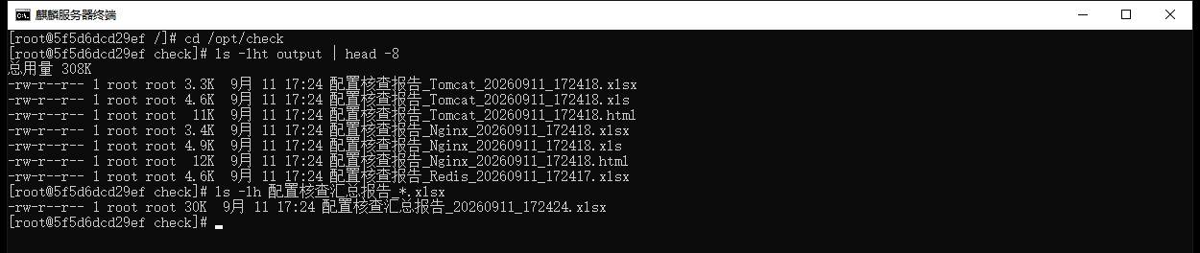
图 11 麒麟侧报告输出
执行 ls -lht output | head -8 与 ls -lh 配置核查汇总报告_*.xlsx 的实际输出。
文件 | 格式 | 用途
配置核查报告_<组件>_<时间戳>.html | 网页 | 逐项阅读，支持按状态筛选与关键词搜索
配置核查报告_<组件>_<时间戳>.xls | Excel | 单组件结果留存
配置核查报告_<组件>_<时间戳>.xlsx | Excel | 麒麟侧生成，供汇总合并
配置核查汇总报告_<时间戳>.xls/.xlsx | Excel | 上报用，含全部组件的逐项判定
报告样式如下，逐项列出判定结果、检测详情与对应指导书条款：
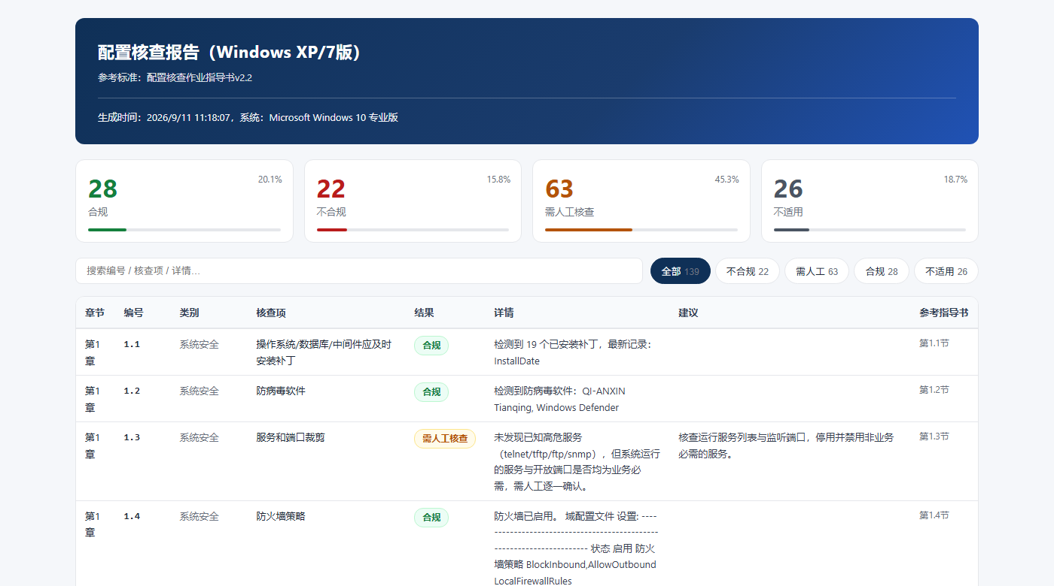
图 12 核查报告样例（操作系统）
操作系统核查报告的实际输出。页首为四态统计卡，下方为逐项明细表，可按状态筛选与关键词搜索。

七、人工核查台
对无法运行脚本的机器（只读系统、组策略拦截、非标准平台等），使用 manual_check.html 逐项人工核查。该文件为单文件网页，双击即可用浏览器打开，无需网络。
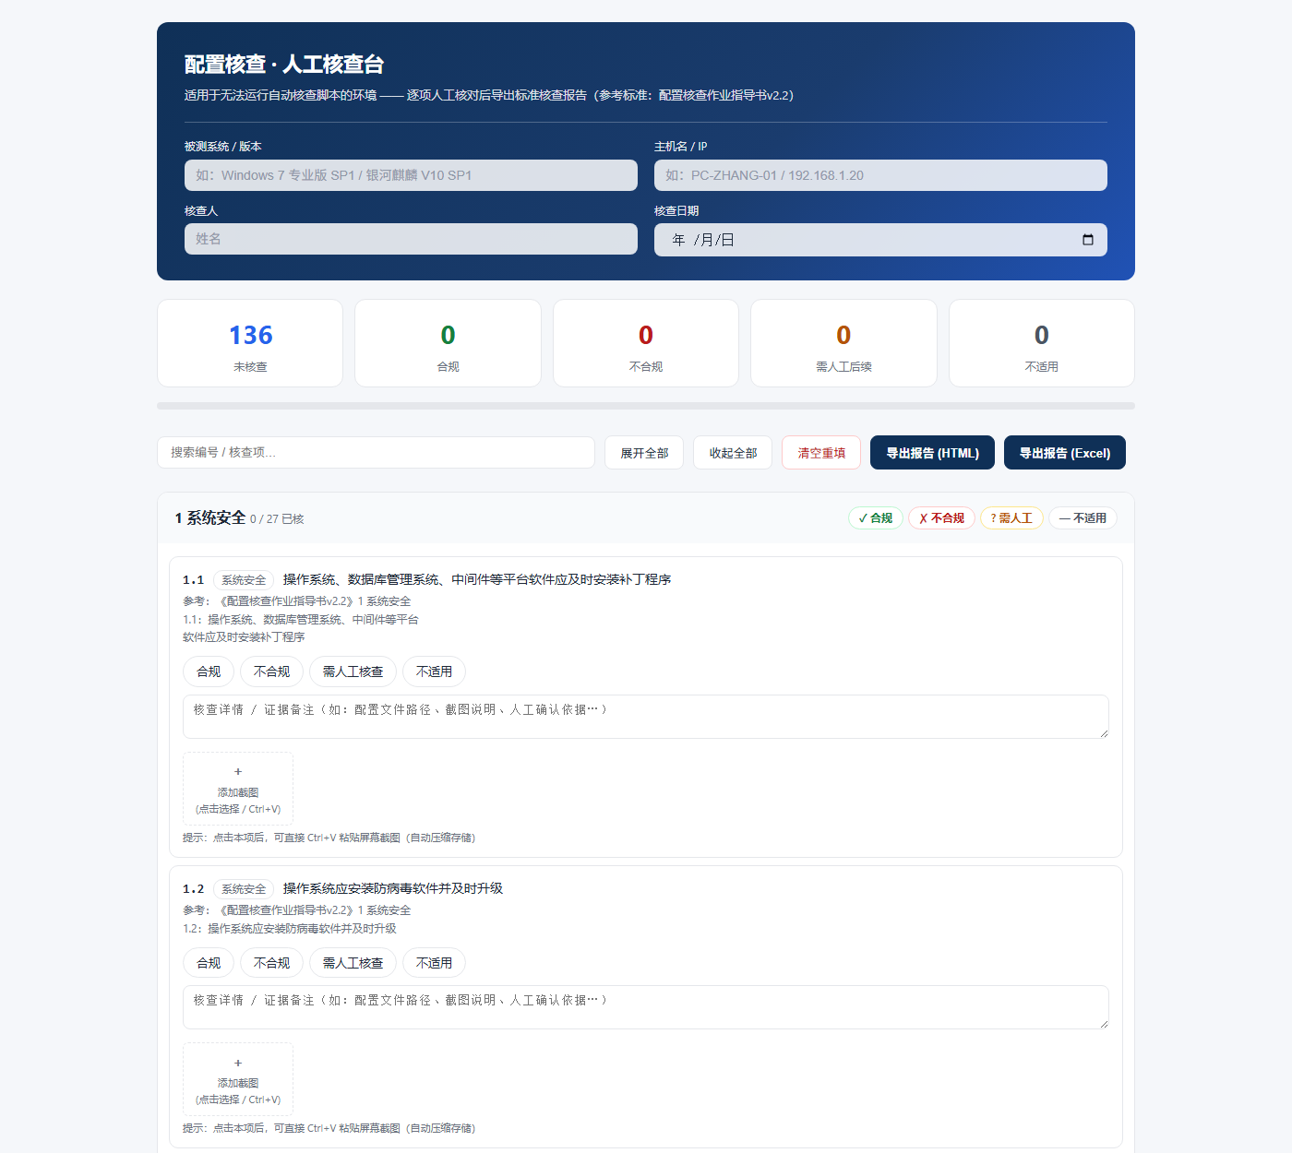
图 13 人工核查台界面
打开 manual_check.html 的初始状态。顶部填写被测系统、主机名、核查人、核查日期；下方 136 项检查项按章分组，每项提供合规/不合规/需人工核查/不适用四个选项与详情输入框；填写内容自动保存在本机浏览器，关闭页面不丢失。
逐项点选结论、填写核查详情，必要时在卡片下方粘贴证据截图；整章无异议时可用章级批量按钮一键设定，已核查项不受影响。
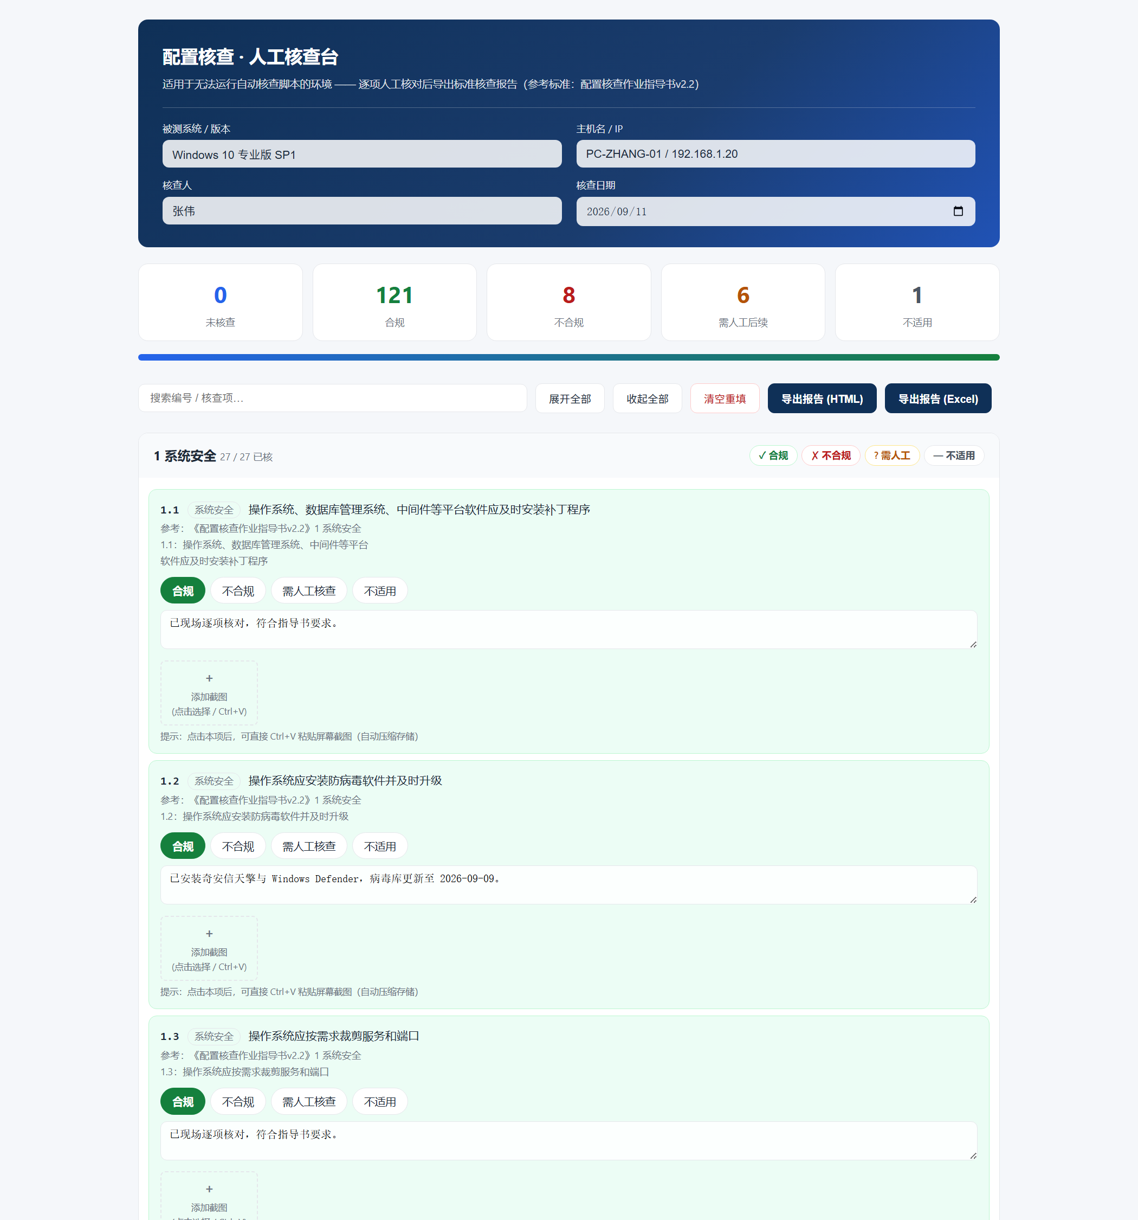
图 14 全部填写完成的状态
136 项全部填写完成后的实际画面。顶部统计显示未核查 0 项，各章标题右侧显示该章已核进度。图中为演示用示例数据。
填写完成后点击右上角「导出报告 (Excel)」（或「导出报告 (HTML)」），浏览器即下载一份带时间戳的报告文件。
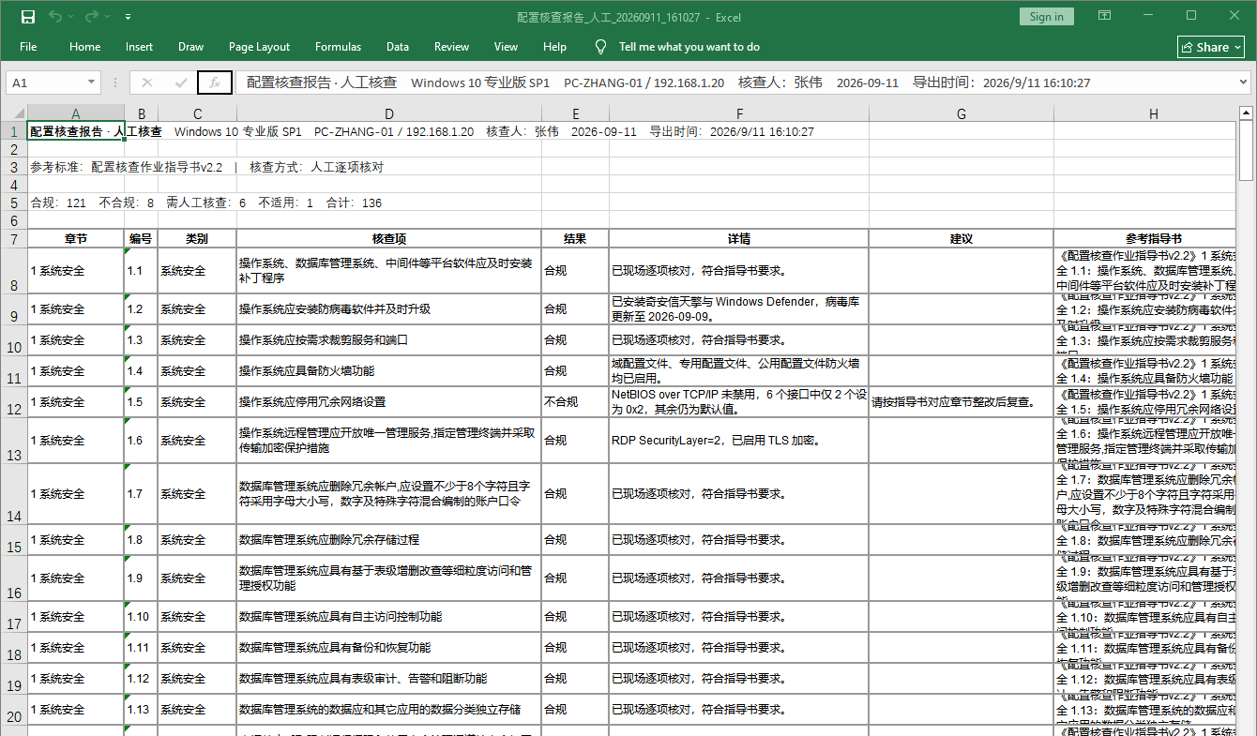
图 15 导出的 Excel 报告
点击「导出报告 (Excel)」后由核查台生成、并在 Excel 中打开的实际报告。表头为现场信息与四态统计，表体为 136 行 × 8 列（章节、编号、类别、核查项、结果、详情、建议、参考指导书），与自动脚本出具的报告格式一致。

八、结果汇总与上报
人工核查台与自动脚本采用同一套检查项编号与四态判定规则，两部分结果可直接合并：自动脚本的报告在 output 目录，人工核查台的导出文件由浏览器下载，按编号对应即可汇总为一份完整报告。汇总口径与《指导书与核查工具交叉验证报告》一致——工具核查结果与人工核查结果同表呈现，逐项可追溯。

九、已知限制
1. 未部署的组件：脚本会将该组件全部检查项判为「需人工核查」或「不适用」，这是如实反映，不是漏检。要得到该组件的结论，需先安装对应客户端（如达梦 disql）或补全连接参数。
2. 权限不足会改变结论：以非管理员 / 非 root 运行时，读取注册表、事件日志、系统配置的操作可能失败，相应检查项会转为「需人工核查」。
3. 网络设备依赖人工采集：设备回显须由运维人员登录设备执行命令并留存，工具只负责生成清单与解析回显；未提供回显时该 23 项不会产生结论。
4. 判定依据以脚本源码为准：报告的检测详情与建议由脚本内的判定分支产生，若被测机环境特殊（如国产化替代路径、非标准部署），建议结合人工核查台复核。
5. 不做整改：工具只核查不修改配置，报告中给出的是整改建议，改动需由运维按要求执行。

十、常见问题
Q：运行后大量检查项显示「需人工核查」怎么办？ 通常是在非管理员 / 非 root 权限下运行，或目标组件未部署、连接参数未填。以管理员或 sudo 重跑，并在 db_config.conf 中补全连接参数。
Q：某组件全部显示「不适用」是故障吗？ 不是。该组件未安装（如无 disql 客户端的达梦、无实例的 SQL Server），属正常判定，无需处理。
Q：麒麟侧没有生成 xlsx 汇总？ 系统缺少 zip 命令，安装后再运行 merge_xlsx.sh 即可；HTML 与 XLS 报告不受影响。
Q：Windows 提示「不是内部或外部命令」？ 需在脚本所在目录运行，或用完整路径调用 cscript；不要把脚本单独拷出目录，脚本与 db_config.conf、lib_* 需在同一目录。
Q：命令行中文显示乱码？ 先执行 chcp 65001（麒麟侧脚本），或使用 cscript 而非 wscript 运行 VBS 脚本。
Q：日常上报要打开哪个文件？ 用汇总报告即可，它已含全部组件的逐项判定；需要逐项依据时再打开各组件 HTML 报告。

附：使用声明
本工具用于经授权的信息系统安全配置核查，请在被授权范围内使用，核查结果与设备回显等过程材料按被测单位的保密要求留存与流转。

